

Soluciones Diagnósticas

Tarjeta inalámbrica para VCM /164-R9570
Guía de usuario

R1.1

Registre en el registro de la propiedad literaria © 2007 Soluciones Diagnósticas Teradyne. Bien Reservado

Reproducción, transferencia, distribución o el almacenamiento como parte o todo el contenido en este documento en cualquier forma sin el permiso escrito previo de Soluciones Diagnósticas Teradyne es prohibido.

Soluciones Diagnósticas Teradyne reservan el derecho de hacer cambios y mejorar a cualquiera de los productos descritos en este documento sin previo aviso.

Por ningúna circunstancias sera Soluciones Diagnósticas Teradyne el responsable de cualquier pérdida de datos o ingresos o de cualquier daños especiales, casuales, consecuentes o indirectos de cualquier manera causado.

El contenido de este documento es proporcionado "como es". Sino como requerido por la ley aplicable, ningunas garantías de cualquier tipo, ni expresa ni implicado, incluyendo, pero no limitado a, las garantías implícitas de merchantability y salud para un propósito particular, son hechas en relación con la certeza, la certeza o el contenido de este documento.

Soluciones Diagnósticas Teradyne reservan el derecho de revisar este documento o retira lo sin aviso previo.

Este Documento puede ser traducido a otros idiomas aparte de inglés.Sin embargo, ninguna traducción de este documento en cualquier idioma de otra manera que inglés será considerada en la interpretación del mismo y en caso de que cualquier traducción de este documento esté en conflicto con la versión del idioma inglés, la versión inglés gobernará.

This Document may be translated into other languages besides English. However, no translation of this Document into any language other than English shall be considered in the interpretation thereof and in the event that any translation of this Document is in conflict with the English language version, the English version shall govern
Contenido

Introducción 3
El Uso destinado de Equipo 3
CaracterísticasFeatures 3
Requisitos de sistema 3
La Seguridad del producto Advierte 4
Cómo Identificar Notas de Seguridad 4
LA SEGURIDAD IMPORTANTE ADVIERTE 4
Instalación 6
Instalar la Tarjeta inalámbrica en el VCM 6
Configuración 6
Estableciendo un VCM inalámbrica para el uso con IDS 6
Instalar el software 7
Conectar el VCM para la configuración 7
Correr al Mago inalámbrico de Configuración 7
Utilizar al Director inalámbrico de Tarjeta 10
Información de Contacto de fabricante 11
Especificaciones técnicas 12

Introducción

El Uso destinado de Equipo

La tarjeta inalámbrica Teradyne es destinado para el uso en equipo diagnóstico de vehículo dentro de una asamblea de vehículo, pruebas, servicio, o ambiente de repara.

La tarjeta inalámbrica Teradyne, cuando instalado dentro de equipo diagnóstico de vehículo, proporciona la capacidad para la comunicación inalámbrica entre los sistemas diagnósticos del equipo y el anfitrión.

El desempeño de su tarjeta inalámbrica puede ser afectado por la ubicación de su punto de acceso, construyendo la infraestructura, la distancia del punto de acceso, la ubicación de tarjeta en el vehículo, vecinos de la redes inalámbricas, teléfonos inalámbricos, microondas, y en otros inalámbrico electrónicos en la vecindad.

Características

- Conectividad inalámbrico entre IDS y VCM.
- Redujo cables
- 12 Meses de Garantía

Requisitos de sistema

- El producto ha sido verificado utilizando la lista de Ford de aprobados IDS dispositivos de computadora portátil y sistemas operativos. El desempeño de esta tarjeta inalámbrica con cualquier otro dispositivo o el sistema operativo no es garantizado.
- Esta tarjeta inalámbrica debe ser utilizada en conjunción con IDS R52 o más alto.
- Computadora personal debe tener un adaptador inalámbrico de la red instalado(b 802.11 o G).
La Seguridad del producto Advierte

Cómo Identificar Notas de Seguridad
Hay cinco tipos de información de seguridad. Estos son los ejemplos:

Cuidado - Esto indica la presencia de un peligro que puede causar el daño a, un vehículo u otro equipo conectados a, o eso quizás corrompa software si el peligro no es evitado.

ADVERTENCIA - Esto indica la presencia de un peligro que puede causar la herida personal si el peligro no es evitado.

PELIGRO ESPECIFICO - Indica la presencia de un peligro específico, los componentes sensibles tal como constantes, el riesgo de calambre o superficie caliente.
HAGA - Indica una actividad seguridad-crítico que debe ser llevada a cabo.
NO HAGA - Indica una actividad ni la acción seguridad-críticos que no deben ser llevadas a cabo en cualquier caso.

LA SEGURIDAD IMPORTANTE ADVIERTE

Todos usuarios de este producto deben leer y entender todas notas de la seguridad.
Este producto ha sido diseñado, ha sido fabricado y ha sido probado para los requisitos de estándares internacionales. Sin embargo, como con cualquier aparato, el cuidado debe ser aceptado en su instalación y el uso.
Este documento proporciona importante información de seguridad relacionado a el producto inalámbrico de Tarjeta Teradyne.
Usted debe leer y entender esta información de seguridad antes de instalar, y antes de utilizar el equipo SIEMPRE observa las advertencias de la seguridad y instrucciones en este documento.
CUIDADO - Esta Tarjeta de LAN sólo debe ser instalada en el equipo aprobado.
CUIDADO – No hay usuario de partes utilizables contenidas dentro de o asociaron con esta tarjeta inalámbrica. Usted debe contactar el fabricante para todas reparaciones.

CUIDADO –Utilizando esta tarjeta en una manera no especificado por el fabricante puede dañar la protección proporcionada por este equipo.

ADVERTENCIA – Para reducir el riesgo de fuego, no opera esta tarjeta dentro del equipo cerca de contenedores abiertos de líquido inflamable (tal como gasolina). No permita el producto para operar abajo ni dentro de 400 Mm (18 pulgadas) del nivel de piso de garaje.
ADVERTENCIA – No utilice en superficies mojadas ni exponga a lluvia.
ADVERTENCIA – Cambios o modificaciones a este producto no expresan aprobado por Teradyne puede vaciar la autoridad para operar el equipo donde la tarjeta ha sido instalada.
ADVERTENCIA – Este producto inalámbrico debe ser operado por lo menos 20 cm lejos del cuerpo.
ADVERTENCIA – No meta la tarjeta inalámbrica Teradyne en ningún dispositivo hasta que instruyera para hacer así por el Mago inalámbrico de Configuración. La tarjeta inalámbrica Teradyne es para el uso con el VCM sólo.
ADVERTENCIA – Cuando se usa la tarjeta inalámbrica Teradyne, una señal fuerte es requerida a evitar las interrupciones en procedimientos diagnósticos tales como Módulo que Reprograma. Para verificar la fuerza de la señal corre al Director inalámbrica de Tarjeta (vea P. 10).
ADVERTENCIA – No meta ni quite la tarjeta inalámbrica Teradyne mientras el dispositivo es accionado.
NO HAGA - Expone esta tarjeta a líquidos rociados.
NO HAGA - Utiliza la tarjeta fuera de la especificación de suministrador suministrada por Teradyne.
NO HAGA - Sumerge tarjeta en el agua.
HAGA - Utiliza la tarjeta sólo como descrito en este manual.
HAGA - Utiliza esta tarjeta de acuerdo con los procedimientos operadores. Para más información a instalar y operar esta tarjeta o cualquier detalle que relacionan a lo utilizar, contacte Teradyne.
SALVE ESTAS INSTRUCCIONES

Instalación

Instalar la Tarjeta inalámbrica en el VCM

ADVERTENCIA: No meta la tarjeta inalámbrica Teradyne en ningún dispositivo hasta que instruyera para hacer así por el Mago inalámbrico de Configuración. La tarjeta inalámbrica Teradyne es de sólo ser instalado en un VCM. No meta la tarjeta inalámbrica Teradyne en su computadora personal.

- Quite la cubierta inalámbrica de tarjeta del VCM girando las etiquetas negras.
- Meta la tarjeta completamente en casa en el conector.
- Reemplace la cubierta y asegure con etiquetas.

Configuración

Estableciendo un VCM inalámbrica para el uso con IDS

Estas instrucciones deben ser seguidas para configurar su VCM para el uso inalámbrico con software de IDS. Si usted no esta cómodo realizar el procedimiento siguiente y querría ayuda o si usted corre cerca un problema durante el proceso contacta por favor su línea directa local de Teradyne.

La mesa siguiente define los términos comunes utilizados a través de estas instrucciones y el Mago inalámbrico de Configuración.

Sigla/término | Descripción
IDS | Software Diagnóstico integrado
VCM | Módulo de Comunicación de vehículo
Host Cable | Conectaba el VCM a una computadora.  Números comunes de parte son H406, H416 y H417.
Tarjeta inalámbrica Teradyne | Una tarjeta de PCMCIA que permite el VCM para ser utilizada inalámbrico con IDS.

La tarjeta inalámbrica Teradyne es destinado a permitir su VCM para conectar a su red inalámbrica.
Cuándo configuró y metió en su dispositivo, la tarjeta inalámbrica Teradyne reemplaza la necesidad de utilizar un Cable de Anfitrión con su dispositivo, sin embargo, el Cable de Anfitrión puede ser utilizado todavía cuando deseado. Si sus escenarios inalámbricos de la red cambian, estas instrucciones pueden ser utilizadas otra vez para reconfigurar su dispositivo para permitirlos continuar comunicar inalámbrico con IDS.

Instalar el software

- Asegure que su computadora personal tenga IDS Libera 52 o más nuevo instalado.
- Instale el Teradyne software inalámbrico de Tarjeta metiendo los medios incluidos en el DVD/ROM de CD maneja.
  - Después de unos pocos momentos, la aplicación de arreglo deba aparecer en su pantalla de la computadora.
  - Si el conjunto arriba no hace auto-corre, haga clic en el botón Inicio y escoge Corre, entre D:\setup.exe para la tarjeta inalámbrico medios Teradyne (si "D" es la letra DVD/CDROM drive).
- Siga las instrucciones en pantalla para instalar.

Conectar el VCM para la configuración

Para configurar el VCM para utilizar la tarjeta inalámbrica Teradyne, el dispositivo debe ser conectado a una computadora con ambas IDS y el software de la tarjeta inalámbrico Tarjeta instalado. Esta conexión debe ser hecha cada vez una necesidades de dispositivo para ser configuradas. El VCM debe ser configurado con información acerca de su red inalámbrica para utilizar la tarjeta inalámbrica Teradyne. El software inalámbrico de arreglo de Mago de Configuración que acompaña la tarjeta inalámbrica Teradyne procurará configurar el VCM automáticamente con esta información.

NOTA: Es posible que haya algunos casos cuando el Mago inalámbrico de Configuración no puede determinar los escenarios correctos de la red. En este caso, la información debe ser entrada manualmente. Cualquier pregunta con respecto a sus escenarios particulares de la red debe ser dirigidos a su administrador de la red.

NOTA: Una vez que un VCM es configurado, el Cable de Anfitrión es ya no requerido tan largo como el de la tarjeta inalámbrica Teradyne es metida en el dispositivo y en la información de la red no cambia. El Cable del Anfitrión puede ser utilizado todavía como deseado.

NOTA: No meta la tarjeta inalámbrica Teradyne hasta instruido por el Mago inalámbrico de Configuración

Correr al Mago inalámbrico de Configuración

NOTA: Un conexión de alambróela utiliza un Cable de Anfitrión al VCM y la computadora personal es requerida al correr el Mago inalámbrico de Configuración.

- Después de instalar el Software de la “Tarjeta inalámbrica Teradyne ", corra el "Mago inalámbrico de Configuración" de Windows® Inicio > Todos los programas > Soluciones Diagnósticas Teradyne > menú Tarjeta inalámbrica Teradyne.
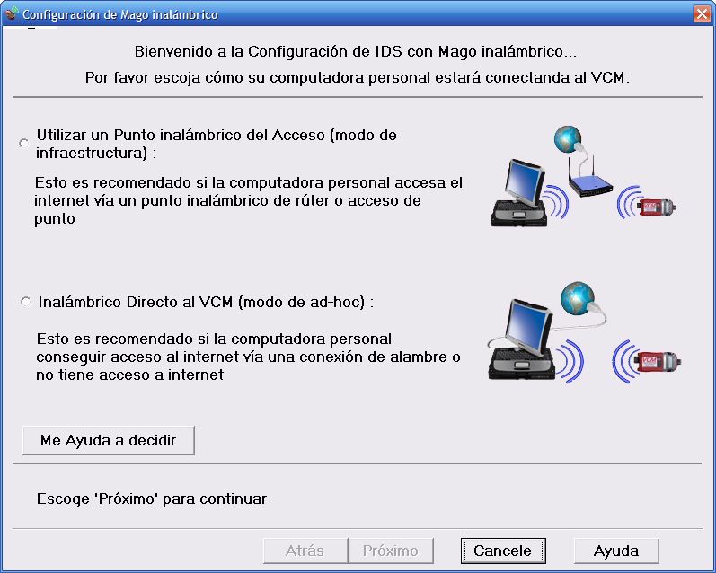
- La pantalla primera de el mago, mostrado aquí, requiere que usted escoge cuál de los dos métodos posibles que la computadora personal utilizará para conectar inalámbrico al VCM. Si su computadora personal ya es configurada para conseguir acceso al Internet por una conexión inalámbrica, puede ser muy probable para aceptar la selección predefinida; "Utilizando un Punto inalámbrico de Acceso". Esto le permitirá mantener su conexión al internet mientras usted conecta inalámbrico al VCM. Este método requiere que el VCM y la computadora personal se quedan dentro de la área de la señal de su red inalámbrica, porque todo consigue dirigido por el punto inalámbrico de acceso.

Sin embargo, si usted quiere mantener que su habilidad de comunicar más allá de la área de la señal de su red inalámbrica, o si no existi el punto inalámbrico de acceso instalado, entonces usted escogería la segunda opción; " Directo inalámbrico al VCM". Esto establecerá una conexión inalámbrica entre el VCM y la computadora personal que puede ser mantenido si tan solo de quedarse dentro de una proximidad razonable de uno al otro

NOTA: Usted puede encontrar que aunque su computadora personal pueda conectar al punto inalámbrico de acceso, la Tarjeta inalámbrica puede o no, dependiendo de su orientación dentro del vehículo. Si esto es el caso, usted puede necesitar reconfigurar el VCM con la segunda opción; " Directo Inalámbrico al VCM". Esto hace, por supuesto, interrumpe su conexión inalámbrica al Internet.
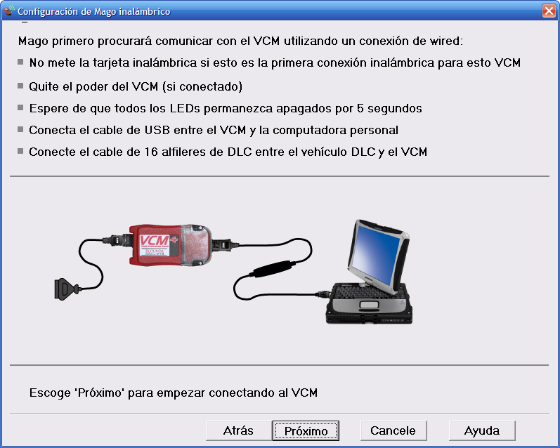
- Apretar el botón "Próximo" le toma a esta pantalla que incita usted conectar a el VCM y a la computadora personal que utiliza el Cable apropiado de Anfitrión y entonces poder arriba el dispositivo. NOTA: Si el VCM nunca ha sido configurado previamente, este seguro que
una tarjeta no ha sido instalada en la área de PCMCIA. Déle a el VCM unos pocos momentos de inicializar a la computadora personal para configurar la conexión de alambró.

Apretar "Próximo" tendrá como resultado el Mago que conecte el VCM para determinar si requiere un software actualización. Si incitado, permite al Mago para actualizar el software en el VCM. Usted puede ser incitado también instalar la Tarjeta inalámbrica Teradyne en el VCM si no es discernido.

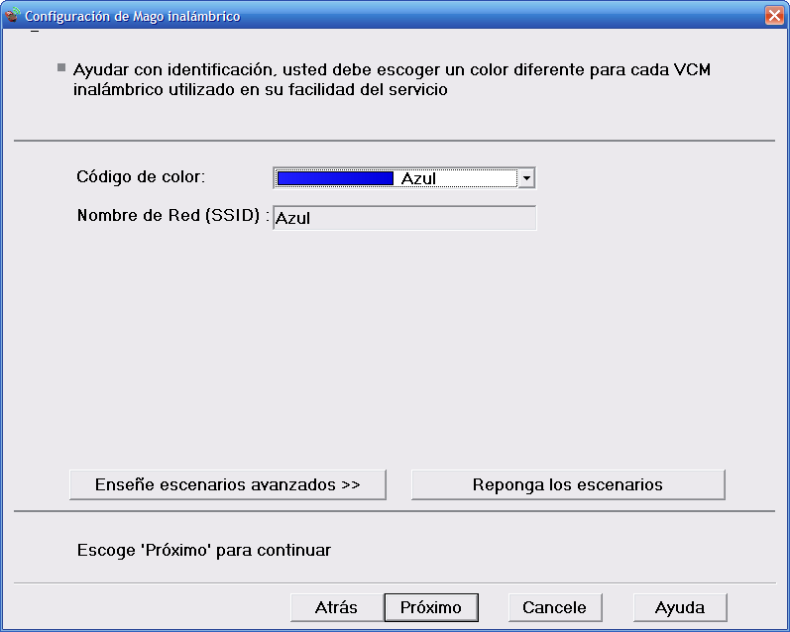
- La pantalla que aparece después de que comunicando exitosamente sobre conexión de alambre le permite asignar un código del color al dispositivo. Cada VCM debe ser dado un color extraordinario y entonces es marcado con el color escogido como esto es cómo usted lo identificaría si más de un comunicaban en la misma red.

Si usted escogió para conectar "Directo a el VCM inalámbrico ", el nombre de la red será igual que el código escogido del color. Su administrador de la red puede utilizar " Enseñe Escenarios Avanzados” si los escenarios de la seguridad son requeridos para esta ad-hoc red configuración.

Si usted escogió "Utilizar un Punto inalámbrico de Acceso" para conectar, usted puede ser incitado para una llave de la seguridad a entrar a la red. Contacte a su administrador local de la red si usted no está familiarizado con estos escenarios de la seguridad.

- Después de que apretar "Próximo", el mago guarda los escenarios de la red y entonces le instruye para quitar el poder del dispositivo. El Cable de Anfitrión también será quitado ahora seguido en este momento conectando de nuevo el poder al VCM.

Si usted escogió para conectar "Directo a el VCM inalámbrico”, el Mago procurará conectar automáticamente a la red especificada. Si esto no puede ser hecho automáticamente por ninguna razón, usted será instruido para configurar manualmente a la red inalámbrico de computadora personal al nombre que correspondiendo al código del color escogido previamente. Para hacer este usted necesitará conseguir acceso a la computadora personal "Conexión inalámbrica de la red " el diálogo (o la utilidad equivalente proporcionada por el fabricante de computadoras personales). Si usted es conectado actualmente a una red inalámbrica el punto de acceso, nosotros recomendamos que usted desconecte manualmente antes de conectar a la nueva red. Esto evitará conectando de nuevo automáticamente al punto de acceso siempre que el VCM pierde el poder. Si usted quiere conectar de nuevo automáticamente al punto de acceso, sin embargo, conecta apenas a la nueva red sin desconectar primero.

- Apretar " Próximo " ahora procurará establecer la conexión inalámbrica. El Mago verificará primero si la computadora personal es conectada hacer contactos y entonces buscar para VCM. Espera para el que el Mago enseñe verde y haga clic en Fin. Puede tomar a un minuto para el indicador (indicadores) a enseñer rojo a verde y este sólo sucederá si su adaptador inalámbrico. en la computadora personal puede comunicar con el VCM.

Utilizar al Director inalámbrico de Tarjeta

Junto con el Mago inalámbrico de Configuración, la tarjeta inalámbrica Teradyne viene con el Director inalámbrico de Tarjeta. Esta aplicación puede ser utilizada para controlar la fuerza de la señal, escoja dispositivos específicos para el uso con IDS, así como modifica algunos escenarios de dispositivo.
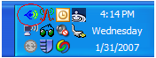
- Abra el " Director inalámbrico de Tarjeta Teradyne " ventana por hacer doble clic en el icono en la bandeja de sistema. Si el icono no es presente, el programa puede ser empezado de Windows® Inicio > Todos los programas > Soluciones Diagnósticas Teradyne > Menú Tarjeta inalámbrico Teradyne.
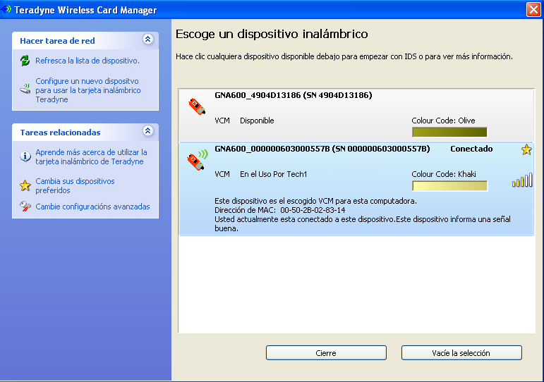
- El " Director de la Tarjeta inalámbrica Teradyne” ventana demostrará todos dispositivos en la misma red como su computadora junto con su fuerza inalámbrica de la señal. El color codifica el VCM será demostrado en la lista junto con un número de serie que emparejará el número impreso en la espalda del dispositivo.

- Para escoger su VCM, destacarlo en la lista y haga clic en el botón "Selecto". Después de unos pocos momentos, su dispositivo deba indicar "Conectado" y tiene el icono de la estrella que aparece junto a su información. Hasta que un VCM diferente sea escogido, esta estrella indicará el dispositivo predefinido para la computadora personal y conectará automáticamente siempre que discierne una señal.
Información de Contacto de fabricante

Teradyne Diagnostic Solutions Limited
Orion Business Park
Bird Hall Lane
Stockport
Cheshire
SK3 0XG
United Kingdom

Teléfono ++44 (0) 161 491 9191

Teradyne Diagnostic Solutions Incorporated
28970 Cabot Drive
Suite 100
Novi, MI 48377
United States

Teléfono: (877) 722 8336

www.teradyne-ds.com

Especificaciones técnicas

Tarjeta inalámbrica Teradyne

Número de Parte 164-R9570

Voltaje operador 5 Volts DC +/- 5%

Corriente máxima 500 mAmps

Físico

Dimensiones físicas Width = 54, Length = 111, Depth = 7 (mm, Approx)

Especificación ambiental Temperatura -20°C to 50°C
Humedad 0% to 90%

RAL inalámbrica (WLAN) las conexiones ambientales

WLAN Comunica Se conforma a IEEE 802.11b/g

Tasa de Transferencia de WLAN 802.11g: 6, 9, 12, 18, 24, 36, 48, 54Mbps con dynamic fallback.
802.11b: 1,2,5.5,11Mbps con dynamic fallback.

WLAN Frequency Band 2.4G~2.4735GHz (ISM Band)

Canales operacionales Canal 1~11 (Para todos países)

Modos de seguridad WEP (Open/Shared con 64/128 bit)
WPA-PSK (TKIP/AES)
WPA2-PSK (AES)

Antena Antena Cerámica doble de Chip

Función LED Verde LED(más cercano centro de tarjeta)- Los destellos para escudriñar/asociándose, en cuando asociado
Amber LED (más cercana orilla de tarjeta) – Software configurado, no utilizó actualmente
El texto siguiente aplica sólo a residentes de los Estados Unidos :
Federal Communication Commission Interference Statement

This equipment has been tested and found to comply with the limits for a Class B digital device, pursuant to Part 15 of the FCC Rules. These limits are designed to provide reasonable protection against harmful interference in a residential installation. This equipment generates, uses, and can radiate radio frequency energy and, if not installed and used in accordance with the instructions, may cause harmful interference to radio communications. However, there is no guarantee that interference will not occur in a particular installation. If this equipment does cause harmful interference to radio or television reception, which can be determined by turning the equipment off and on, the user is encouraged to try to correct the interference by one of the following measures:

- Reorient or relocate the receiving antenna.
- Increase the separation between the equipment and receiver.
- Connect the equipment into an outlet on a circuit different from that to which the receiver is connected.
- Consult the dealer or an experienced radio/TV technician for help.

This device complies with Part 15 of the FCC Rules. Operation is subject to the following two conditions: (1) This device may not cause harmful interference, and (2) this device must accept any interference received, including interference that may cause undesired operation.

FCC Caution: Any changes or modifications not expressly approved by the party responsible for compliance could void the user's authority to operate this equipment.

IMPORTANT NOTE:
FCC Radiation Exposure Statement:
This equipment complies with FCC radiation exposure limits set forth for an uncontrolled environment. End users must follow the specific operating instructions for satisfying RF exposure compliance. To maintain compliance with FCC RF exposure compliance requirements, please follow operation instruction as documented in this manual.

This transmitter must not be co-located or operating in conjunction with any other antenna or transmitter.

SAR compliance has been established in typical laptop computer(s) with CardBus slot, and product could be used in typical laptop computer with CardBus slot. Other application like handheld PC or similar device has not been verified and may not compliance with related RF exposure rule and such use shall be prohibited.

The availability of some specific channels and/or operational frequency bands are country dependent and are firmware programmed at the factory to match the intended destination. The firmware setting is not accessible by the end user.

Industry Canada Statement
This device complies with RSS-210 of the Industry Canada Rules. Operation is subject to the following two conditions:
1) This device may not cause interference and
2) This device must accept any interference, including interference that may cause undesired operation of the device

This device has been designed to operate with an antenna having a maximum gain of 2 dBi.
Antenna having a higher gain are strictly prohibited per regulations of Industry Canada. The required antenna impedance is 50 ohms.

To reduce potential radio interference to other users, the antenna type and its gain should be so chosen that the EIRP is not more than required for successful communication.

IMPORTANT NOTE:

IC Radiation Exposure Statement:
This equipment complies with IC radiation exposure limits set forth for an uncontrolled environment. End users must follow the specific operating instructions for satisfying RF exposure compliance. To maintain compliance with IC RF exposure compliance requirements, please follow operating instructions as documented in this manual.
Información de garantía

Los Términos y Condiciones

La tarjeta inalámbrica viene con un 1 año de garantía limitada. La garantía empieza en la fecha de embarque del distribuidor.

La garantía limitada sólo aplica al uso normal de la tarjeta inalámbrica.

La garantía no cubre ningún daño ni los defectos que surgen de:
- Fracaso para utilizar la tarjeta inalámbrica de Soluciones Diagnósticas Teradyne Ltdas en acuerdo con instrucciones escritas, o de uso con vehículos, motores o sistemas de otra manera aparte de eso que fue diseñado.Esta tarjeta inalámbrica ha sido diseñada para trabajar específicamente con el VCM.
Note que es especialmente importante seguir todas instrucciones escritas en cualquier software utilizado con la tarjeta inalámbrica. El fracaso para seguir estas instrucciones pueden tener como resultado el daño permanente a la tarjeta inalámbrica o el dispositivo en el que la tarjeta es instalada. Tal daño no es cubierto por esta garantía.

- El Descuido o el maltrato de la tarjeta inalámbrica inclusive cualquier daño que surge de accidente, abuso, fuego, robo o actos de la naturaleza.

- Cualquier cambio, modificación o mantenimiento de la tarjeta inalámbrica por un partido de otra manera que Soluciones Diagnósticas Teradyne Ltdas o sin el consentimiento escrito previo de Soluciones Diagnósticas Teradyne Ltd.

Soluciones Diagnósticas Teradyne Ltdas no son responsables de ningún daño resultante causado al equipo tercero.

Proceso uniforme de garantía

Durante el plazo de la garantía usted puede solicitar un reemplazo anticipado en caso de un fracaso de hardware. En la mayoría de las regiones usted recibirá una unidad de reemplazo dentro 1 a días de hacer una llamada a la Línea Directa de Servico. La unidad de reemplazo no será su tarjeta inalámbrica original y puede ser una unidad remodelada. Las unidades de reemplazo llevan la misma garantía fecha de vencimiento como la tarjeta original que usted compró.

Usted es requerido a volver la tarjeta a Soluciones Diagnósticas Teradyne Ltdas en el mismo envase que le mandaban el reemplazo de tarjeta inalámbrica.

Usted será responsable de pagar el embarque y cualquier costo del seguro por volver su tarjeta inalámbrica sospechada defectuosa a Soluciones Diagnósticas Teradyne Ltdas. Si la tarjeta no es vuelta dentro de 30 días usted será responsable de pagar por la tarjeta de reemplazo que usted recibió.

Soluciones Diagnósticas Teradyne Ltdas reservas el derecho de reemplazar cualquiera unidad fallada con alguna producto diferente que proporcionará la funcionalidad misma o más grande.

Línea Directa de Servicio de atención al cliente:

Usted puede llamar a la Línea Directa de servicio en la lista ase abajo para resolverse concierne y reemplaza defectuoso tarjeta inalámbrica de Soluciones Diagnósticas Teradyne Ltda.

Antes de contactar la Línea Directa asegure por favor que primero usted:
- Sigue la guía de localización de fallas en la lista de website abajo.
- Registra el número de serie de su unidad defectuosa

Llame al la Línea de Soluciones Diagnósticas Teradyne Ltda si usted necesita ayuda con:
- Operacionales de tarjeta inalámbrica fracasos o códigos de errores
- instalación de tarjeta inalámbrica/ establezca software

Por favor no llame a la Línea Directa de Soluciones Diagnósticas Teradyne Ltda si usted necesita ayuda con:
- Vehículo o software diagnóstico conciernen (inclusive DTC de vehículo)
- Para esto por favor de contactar sus fabricantes de origen el Centro Técnico de Apoyo de Información r
- Su red del comerciante, inclusive el acceso inalámbrica de señala y los rúters, computadora personal y configuraciones de impresora
- Para esto por favor contactar a su Administrador local

Las Líneas Directas del Cliente de Teradyne para apoyo de hardware:

País | Teléfono | Fax | Correo electrónico
USA | 1-877-722-8336 | 1-248-994-3788 | idsnorthamerica@teradyne-ds.com
Canadá | 1-877-722-8336 | 1-248-994-3788 | idsnorthamerica@teradyne-ds.com

Para descargar el último de actualizaciones software de tarjeta inalámbrica y la documentación inalámbrica de tarjeta
visite por favor el siguiente website: http://service.teradyne-ds.com/

